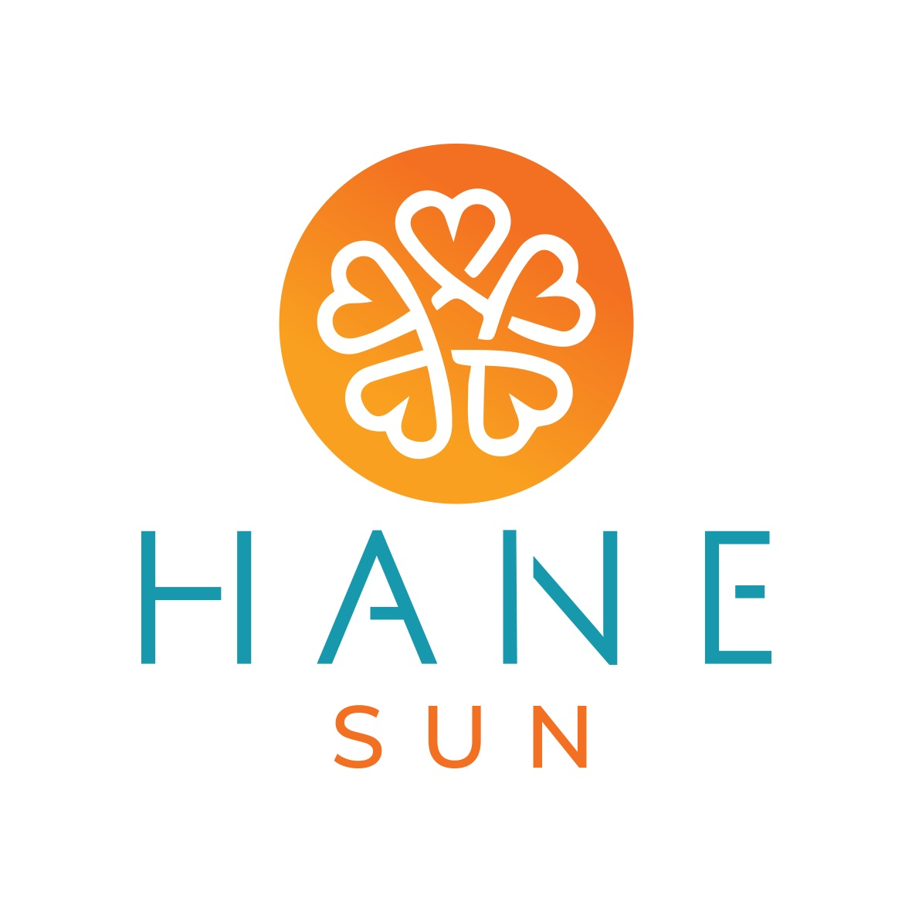

FUN & SUN SMART HANE SUN ОТЕЛЬ
Наш отель, расположенный в районе Чолаклы, в Анталия, берёт своё название от уникальных, согретых солнцем, золотистый пляжей побережья Чолаклы. Отель построен в 400 метрах от моря, в 50 км от аэропорта Анталии, в 15 км от центра города Манавгат, в 10 км от древнего города Сиде и 60 км от центра Анталии.
Состоящий из четырех отдельных корпусов, выделяющийся своей теплой архитектурой и красотой необыкновенного ландшафта с великолепным главным видом на сад, имеющий собственный пляж протяженностью 100 м шириной 50 м с мелким золотистым песком, а также один открытый и один крытый бассейн на территории, наш отель - это просто рай для отдыха людей всех возрастов.
Также отель удостоен награды Голубой флаг в районе Чолаклы за качественный сервис. Тщательно разработанная нами концепция Ультра Всё включено (24 часа) отражает все особенности гостеприимства и гарантирует, что наши гости останутся стопроцентно удовлетворены отелем. Наше гостеприимство, начинается с приветственного коктейля гостям у входа и продолжается в виде богатого и разнообразного выбора блюд и напитков в любое время дня.
Примечание! Руководство отеля оставляет за собой право изменять содержание концепции.
НОМЕРА
Стандартный номер ( мак. 2 + 2 человека)
Эконом номер (мак. 2 + 1 человек)
Семейный номер с двухъярусной кроватью (мак. 2 + 2 человека или 3 + 1 человек)
Семейная номер (мак. 3 + 2 человека или 4 + 1 человек)
Номер для людей с ограниченными физическими возможностями (мак. 2 человека) *
*эти номера и ванные комнаты специально разработаны для удобства гостей с ограниченными физическими возможностями; в остальном они такие же, как стандартные номера.
Во всех номерах имеется индивидуальный кондиционер, набор для приготовления чая и кофе, сейф, душ, туалет, балкон (кроме эконом номеров), мини бар, ЖК телевизор, кабельное телевидение, телефон; напольные покрытия в номерах- паркет.

РАЗВЛЕЧЕНИЯ
Бассейн
1 открытый и 1 крытый бассейн (с подогревом воды в зимнее время)
1 детский бассейн, расположенный рядом с основным бассейном
Водные горки
1 бассейн с 2 водными горками
АНИМАЦИЯ
В течение дня организуются разнообразные спортивные занятия, игры, соревнования, пенные вечеринки; по вечерам - танцевальные шоу и различные развлекательные программы
ДЕТСКИЙ КЛУБ TOUCAN
Детский клуб Toucan полностью подготовлен для обеспечения здорового и безопасного отдыха для детей. Клуб обслуживает детей в возрасте от 4 до 12 лет, 6 дней в неделю.

Рестораны и бары
HOTEL HANE SUN главный ресторан
Завтрак 07:00 – 10:00
Поздний завтрак 10:00 – 11:00
Обед 12:30 - 14:00
Ужин 18:30 - 21:00
Ночной перекус 00:00 – 01:00

А'ЛЯ КАРТ РЕСТОРАН 18:30 – 21 :00
(открыт 6 дней в неделю /в течение отдыха одно посещение бесплатно)
СНЭК БАР У БАССЕЙНА 11:30 – 15:30
Фаст Фуд 11:30 – 15:30
Кофе /чай 16:00 – 17:00
Мороженое 12:30 – 14:00

СНЭК БАР НА ПЛЯЖЕ 11:30 – 15:30
Гёзлеме (турецкие лепёшки) 11:30 – 15:30
Мороженое 15:30 – 17:00
ГЁЗЛЕМЕ В САДУ (ТЕРРИТОРИЯ ОТЕЛЯ) 11:30 – 15:30
ЛОББИ КАФЕ 10:00 – 22:00
ПОПКОРН
Бар у бассейна 22:00 – 21:00
ЛОББИ БАР 24 часа открыт
БАР У БАССЕЙНА 10:00 – 00:00
ПЛЯЖНЫЙ БАР 09:00 – 17:00
ПИВНОЙ БАР
Пиво и пивные закуски 16:00 – 23:00
ДИСКО 23:00 – 02:00

Бесплатный сервис
Турецкая баня, сауна, Wi-Fi, пляжные полотенца, сейф, мини бар, услуги глажки белья, фитнес центр
А' ля карт ресторан в течение отдыха один раз бесплатно
10:00 – 00:00 импортный алкоголь в Лобби Бар
Платный сервис
Массаж, телефон, услуги прачечной, профессиональное футбольное поле, услуги фотографа, маркет, игровой салон, магазины, водный спорт
Важное Примечание!!! Руководство отеля сохраняет за собой право без уведомления изменять время и место приема пищи.

